

uvádza španielsky dokumentárny film
Posledný vrchol
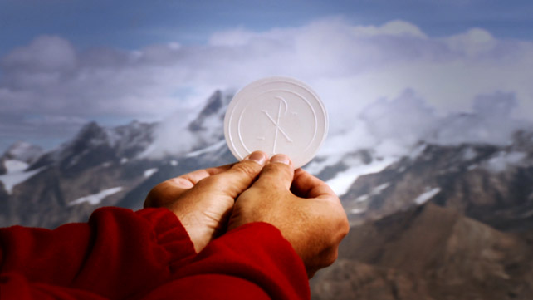

(La última cima)
Réžia: Juan Manuel Cotelo
Vedúci výroby: Alexis Martínez
Kamera: Raúl E. Recuero
Produkcia: M. Cominges, A. Torres, J. Silos
Zvuk: Íñigo Guerrero, Marcos Gonzálves
Efekty: Carlos Corresa
Slovenská premiéra: 12. jún 2014


ÚVOD
Druhý najúspešnejší dokument v histórii Španielska.
Filmová senzácia v Latinskej Amerike, USA a Strednej Európe.
Cena Bravo udelená Konferenciou biskupov Španielska.

Začiatkom februára roku 2009 zavítal vtedy ešte budúci režisér Juan Manuel Cotelo do jednej z madridských farností na prednášku kňaza Pabla Domíngueza o kríze rozumu, z ktorej zhotovil videozáznam. O dva týždne neskôr sa na verejnosť dostala správa o jeho tragickej smrti v horách. Keď Juan Manuel videl, aké veľké množstvo ľudí sa zúčastnilo poslednej rozlúčky s kňazom, rozhodol sa spomínaný videozáznam venovať jeho rodine a blízkym. K tomu nakrútil úvodný rozhovor s Pablovym dobrým priateľom. Hovoril o ňom tak pekne a pozitívne, až tomu Juan Manuel nedokázal uveriť. Vyhľadal preto ďalších pozostalých a vyspovedal ich rovnakým spôsobom. Tak vznikol 27 hodinový materiál, s ktorým už nebolo možné nepodeliť sa s verejnosťou.

Posledný vrchol spôsobil v Španielsku hotovú senzáciu. Aj napriek minimálnej propagačnej a mediálnej kampani sa stal druhým najúspešnejším španielskym dokumentom v histórii. Čísla hovoria za všetko: videlo ho viac než 150 000 divákov! Nenápadný dokument, ktorý začínal projekciami v štyroch kinosálach, sa postupne dostal na plátna kín v USA, Latinskej Amerike a Strednej Európe. V Chile sa dokonca stal divácky najúspešnejším dokumentom v histórii krajiny.

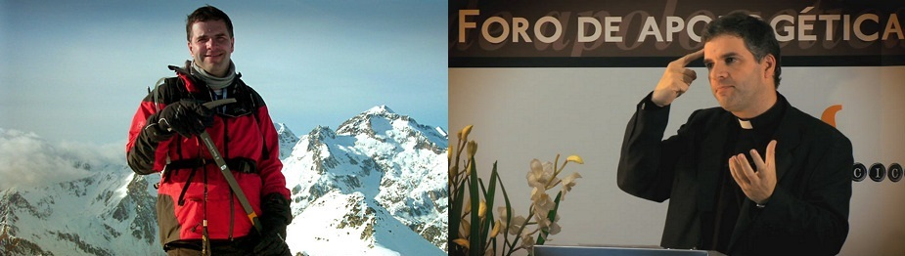

O FILME
EL PAÍS, José Ignacio Munilla: Posledný vrchol sa odvážil boriť mýty a zažité modely. Stojí za to uprieť zrak na mrakodrapy, ktoré sa dotýkajú oblohy, aj keď sa nás mnohí snažia presvedčiť, že mesto sú len znečistené stoky.

ABC, Juan Manuel de Prada: Priam škandálny dokument pre súčasnú mentalitu. Odvážne bojujúci proti predsudkom často spájaných s kňazstvom. Film, ktorý vás nenechá chladnými a budete si ho pamätať.

EL MUNDO, Federico Hernández: Myšlienka tohto kinematografického hitu je jednoduchá – vyrozprávať pravdu o živote, ktorý zmenil iné životy. Má príchuť nájdenej radosti, osvedčenej vernosti a ľudskej láskavosti.
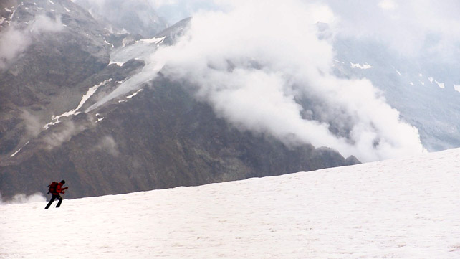ˇ
Nie je dnes ľahké nájsť v médiách modely dobrých kňazov. Posledný vrchol ukazuje typ kňaza, o ktorom nikto nehovorí: anonymný duchovný, ktorý slúži Bohu tým, že slúži druhým. Pablo Domínguez Prieto, španielsky kňaz prekypujúci radosťou a veľkou záľubou v horolezectve vedel, že zomrie mladý a prial si, aby to bolo v horách. Odovzdal svoj život Bohu a Boh prijal jeho ponuku. V 42 rokoch prišiel o život pri zostupe hory Moncayo. Pabla si vážilo a milovalo mnoho ľudí. Práve v tomto dokumente dostanú priestor podeliť sa so svojimi pocitmi a zážitkami s ostatnými, ktorí ho nemali možnosť poznať osobne.
V Španielsku film okamžite zaznamenal úspech a podľa slov producentky, „patrí k historicky najnavštevovanejším dokumentom našej krajiny.“ Úspechu v kinách predchádzal prekvapivý záujem verejnosti na internete. Tri týždne pred oficiálnou premiérou zaznamenal trialer k filmu až 200 000 stiahnutí. „Čím viac ľudí ho chcelo vidieť, tým viac projekcií sme zorganizovali po celom Španielsku“, vysvetľuje produkčný tím. Za týmto účelom založili webstránku www.laultimacima.com, kde mali ľudia možnosť pozrieť si prvých päť minút dokumentu a požiadať o filmovú projekciu v ktoromkoľvek meste v Španielsku. Netrvalo ani mesiac a na oficiálnej stránke evidovali takmer milión stiahnutí traileru. Veľkou senzáciou bol aj fakt, že Posledný vrchol bol označený za tzv. sleeper - film, ktorý zaznamenal vysoké tržby aj napriek minimálnej propagačnej kampani. Režisér Juan Manuel Cotelo komentuje začiatky nakrúcania slovami: „Nemal som v úmysle spoznať tohto kňaza...ale spoznal som ho. A o dvanásť dní zomrel. Mohol som naňho raz a navždy zabudnúť... ale zvedavosť mi to nedovolila... a potom som chcel všetko vyrozprávať. Už moja mama hovorievala: ʽChlapče môj, ty si stále musíš komplikovať život.ʼ ˮ
O dokument sa postupne začali zaujímať ľudia z celého sveta. Producentke chodili oficiálne žiadosti o uvedenie filmu z viac ako 100 krajín sveta, vrátane Spojených štátov, Taiwanu, Japonska, či Latinskej Ameriky. Dokument sa na veľké potešenie tvorcov nakoniec podarilo uviesť v Paname, Kostarike, Ekvádore, Guatemale, Hondurase, Nikarague, Salvadore, Argentíne, Chile, Mexiku i samotných Spojených štátoch. Divácky ohlas prekvapil aj v Strednej Európe – v Českej republike ho videlo vyše 15 000 divákov a v Maďarsku si dokonca udržal nasadenie v kinách po dobu neuveriteľných 12 mesiacov.
Podľa slov režiséra spočíva úspech Posledného vrcholu „v radosti, nádeji a optimizme, ktorý prináša. Ľudia chcú opustiť kinosálu nabití pozitívnou energiou, ktorá im pomôže čeliť pesimizmu a smútku. Je to príval potešenia, ktoré prežívate s nohami na zemi a srdcom v oblakoch.“

OCENENIA
Film získal cenu Bravo, ktorú udeľuje Konferencia biskupov Španielska a ocenenie Združenia filmových scenáristov Španielska za najlepší dokument. Ďalej bol ocenený ako spoločensky najvplyvnejší dokument roka na medzinárodnom festivale filmov so sociálnou tematikou v Castilla La Mancha.

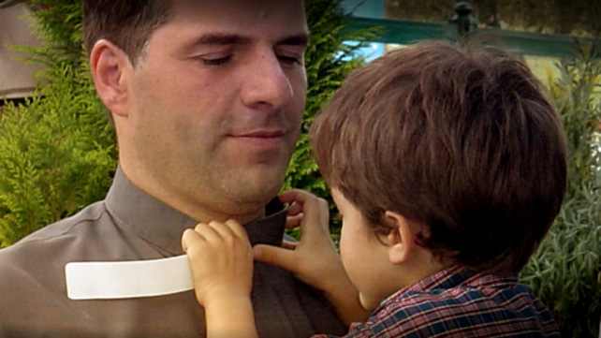
PABLO DOMÍNGUEZ PRIETO
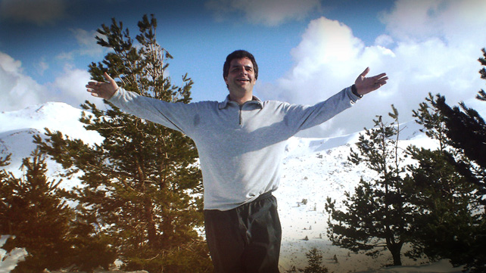
Pablo sa narodil v Madride 3. júla 1966. Bol vysvätený za kňaza vo veku 24 rokov. Získal doktorát z filozofie a teológie, publikoval 7 knižných titulov a desiatky článkov a esejí, prednášal na viac ako 50 konferenciách. Posledná z jeho prednášok, ktorú mal dvanásť dní pred osudným zostupom, inšpirovala José Manuela Cotela k nakrúteniu dokumentu o jeho živote.
Hovorí sa o Pablovi, že bol milý a veselý aj v tých najvážnejších situáciách. Nerád používal slovo „ja“, lebo radšej myslel na druhých než na seba. Bol to fešák. Nebál života ani smrti. Počas jeho kázní bola v kostole hlava na hlave. Bol prívetivý ku všetkým bez rozdielu, dokonca aj s ľuďmi, čo ho verejne urazili sa dokázal spriateliť.
Miloval hory. Zdolal všetky španielske štíty nad 2 000 m.n.m., vrcholy Álp nad 4 000 m.n.m. a mnohé ďalšie na americkom a ázijskom kontinente. Zakaždým, keď boli vhodné podmienky, celebroval na vrchole omšu. Kňazi, mníšky a veriaci ho žiadali, aby šíril duchovné myšlienky do celého sveta. Nedokázal odmietnuť. To ho zaviedlo až do cisterciánskeho kláštora v Navarre vo februári 2009, kde kázal o smrti, ale s radosťou. Nasledujúci deň vystúpil na vrchol hory Moncayo, ktorý leží vo výške 2 300 m.n.m. Bol to jediný spomedzi štítov Španielska, ktorý mu zostávalo zdolať. Posledné slová, čo povedal rodine do telefónu krátko pred smrťou boli: „Vystúpil som na vrchol“.

JUAN MANUEL COTELO
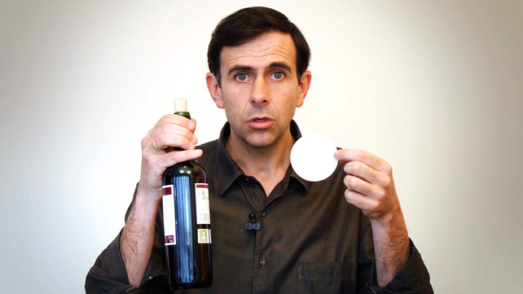
Juan Manuel Cotelo má na svojom konte 13-dielny seriál Te Puede Pasar a Ti (Môže sa to stať aj tebe) o skutočných príbehoch ľudí-ateistov, ktorí stretli Boha a objavili v sebe vieru. Jeho najnovší film Mary´s Land (Zem Panny Márie) mal v Španielsku premiéru koncom roka 2013 a rovnako ako vyššie zmienený seriál sa jedná z časti o dokument, z časti o hraný film. Rozpráva o ľuďoch, ktorí našli Boha prostredníctvom Panny Márie.

ROZUM AKO SCHOPNOSŤ, VIERA AKO HABITUS A CNOSŤ
Úryvok z prednášky Pabla Domíngueza Prieta z roku 2000

„Ak by som napríklad zostal 15 rokov v posteli a nehýbal sa -síce si to vôbec neviem predstaviť- ale myslím, že keby mi odrazu povedali: „Vstaň!“ nebol by som toho schopný. Moja slabosť by bola absolútna, stratil som všetok habitus. Mohol by som ho znova získať, ale... Vieru je treba udržovať.
Neznamená to, že ju vytváraš, dal ti ju Boh. Ale keď už ju máš, musíš ju živiť. K tomu máme sviatosť, modlitbu, k tomu patrí samozrejme pokora... Sú to spôsoby, ktoré umožňujú, že je viera stále živá, že sa obohacuje. Tiež ju však môžem uspať. Neznamená to, že sa vytratí -Boh nám ju dal pri krste na celý život- ale môžem sa voči nej urobiť neschopným. Ak chcem. Človek môže slobodne odmietnuť dar viery. Ale pozor, mám na mysli dar cnosti viery, habitus.“

